Евдан Андрей Яковлевич

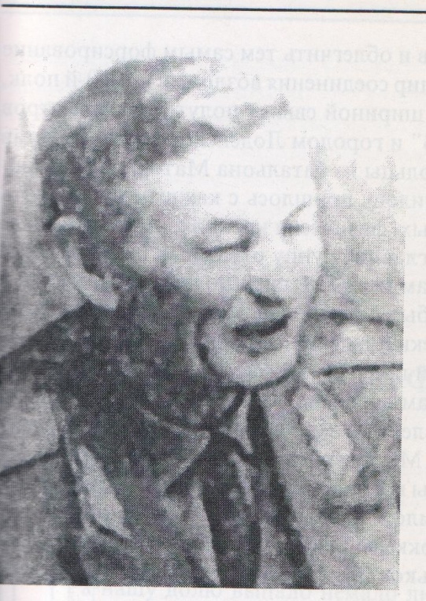
Родился в 1910 г. Призван в красную Армию в 1938 г. Участвовал в боях на Карельском, Сталинградском фронтах, в освобождении Венгрии, Австрии, Чехословакии. С 1978 г. в отставке в звании генерал-майора. Награжден 7 орденами и многими медалями. До последнего времени возглавлял совет ветеранов 37-го воздушно-десантного корпуса.

* * *

КРЫЛАТАЯ ПЕХОТА
«В длительной, самой тяжело из войн
в истории нашей Родины советский народ совершил подвиг, равного которому еще не знало человечество».

Победоносно завершив Великую Отечественную войну, советский народ сумел не только отстоять свою свободу и независимость, но и внес решающий вклад в дело спасения европейской и мировой цивилизации от уничтоженияфашистскими варварами. Навязанная нашему народу кровопролитная война была суровыми испытанием экономических, морально – политических сил Советского государства, его военной организации. Труден и длителен был путь Советского Союза к Победе. Почти четыре года на огромном фронте не днем ни ночью не смолкали ожесточенные бои и сражения. История Великой Отечественной войны хранит немеркнущий образ мужества и героизма миллионов людей, самоотверженно защищавших Отечество.
Мне довелось пройти по дорогам войны от Сталинграда до Вены. Часто вспоминаются бои на Карельском фронте и особенно форсирование реки Свирь в районе Лодейного Поля. В то время я был заместителем командира полка. Потерпев поражение под Тихвином, противник поспешно строил оборонительные сооружения на реке Свирь. Было сооружено несколько оборонительных полос: десятки километров укреплений, подходы к которым прикрывались надолбами, проволочными заграждениями и минными полями. Это был сильно укрепленный район. Но гвардейцы – десантники говорили: «Придет день и мы выбьем гитлеровцев из укрытий». И такой день пришел. Это было 21 июня 1944 г.
Гвардейцам «крылатой пехоты» предстояло форсировать крупную водную преграду – реку Свирь. Было принято решение: после артиллерийской и авиационной обработки переднего края начать штурм. В 3 часа 50 минут началось форсирование реки, огонь был перенесен вглубь обороны немцев. Но форсирование реки было начато на ложном направлении, чтобы противник , обнаружив переправу, открыл огонь из уцелевших огневых точек. Это позволило нашему командованию новым огневым ударом авиации окончательно добить огневые средства фашистов и облегчит тем самым форсирование реки Свирь. Подготовку ложного десанта командир соединения возложил на 300-й полк, который должен был переправиться на участке шириной свыше полутора километров между плотиной гидроэлектростанции «Свирь – 3» и гордом Лодейное Поле. В состав ложного десанта были отобраны воины - добровольцы из батальона Матохина. Желающих было так много, что командиру полка Данилову пришлось с каждым поговорить отдельно и отобрать 12 человек наиболее храбрых, физически крепких умеющих хорошо плавать. Все они были комсомольцами. Возглавил группу отважных гвардии старший сержант Владимир Немзинов. Добровольцам первыми предстояло выйти к реке и вызвать вражеский огонь на себя. На плотики были установлены чучела в солдатских касках. За несколько часов до форсирования реки участники десанта собрались в землянке командира полка. Комсомольцы написали простое, идущее из глубины души обращение ко всем воинам. В нем говорилось: «Нам доверена почетная задача – первыми форсировать р. Свирь. Мы клянемся, что поставленную задачу выполним с честью, если даже пришлось бы пожертвовать своей жизнью. Мы призываем всех воинов, всех комсомольцев быть смелыми в бою, отдать для Победы все силы, а если понадобится, и жизнь. Нет места проклятым захватчикам на нашей земле. Смерть фашистским убийцам!».
Письмо подписали: Аркадий Барышев, Саркказы Бекбасунов, Иван Зажигин, Виктор Малышев, Владимир Маркелов, Иван Паньков, Михаил Попов, Михаил Тихонов, Борис Юносов.
Это был коллективный подвиг. Двенадцать отважных первыми форсировали реку Свирь и захватили плацдарм на северном берегу, обеспечив тем самым успешное форсирование водной преграды всеми подразделениями полка. За смельчаками на лодках и плотиках ринулись через реку сотни бойцов и офицеров с орудиями, минометами и пулеметами. В первый же день наступления подразделения вклинились в оборону противника на 20 – 30 километров. 13 сентября 1944г. всех, кому было присвоено звание Героев Советского Союза за форсирование реки Свирь, вызвали в Кремль и каждому вручили орден Ленина и медаль «Золотая Звезда» Героя Советского союза.
Много лет прошло с тех пор, как отгремели пушечные залпы в районе реки Свирь, Олонца. Многие из тех славных бойцов «крылатой пехоты», которые сражались с врагом во время Великой Отечественной войны, в настоящее время заняты мирным трудом. Но есть и такие, кто посвятил свою жизнь военной профессии. Это Герои Советского Союза Владимир Маркелов и Петр Павлов, подполковник Иван Зажигин. Все мои однополчане высоко держат честь воинов – десантников. О них фронтовой поэт написал:
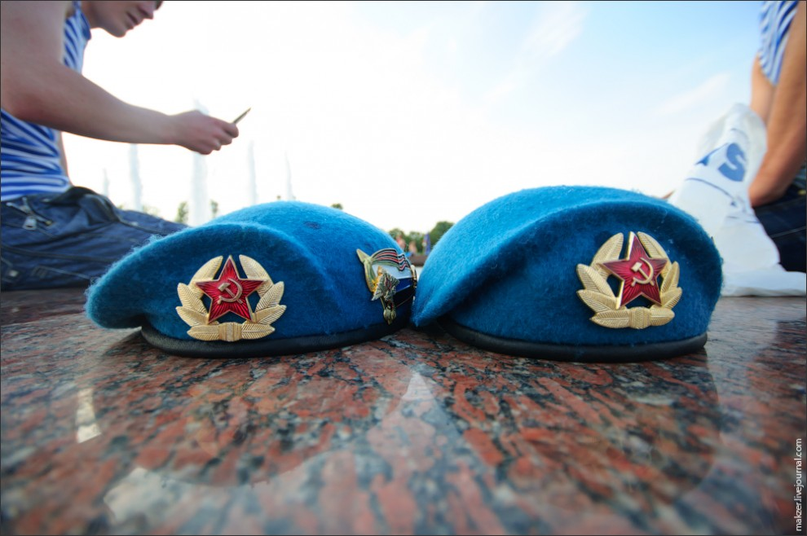
Помню свято год сорок пятый.
Взята Вена, повергнут Берлин.
И не надо солдатам в атаку.
Мир в Европе уже наступил.
А по ветру победные флаги
Развевались над милой землей,
И последние выстрелы в Праге.
Впереди – возвращенье домой.
Мы живые, товарищей вспомним.
Всех погибших солдат на войне,
Кто, Отчизны приказ выполняя,
Дал дорогу победной Весне.

